**Электрические цепи с нелинейными преобразователями и оперативная коррекция режима энергосистемы**

Хмельник С.И., к.т.н.

Институт "Энергосетьпроект", Москва

Рассматриваются электрические цепи с нелинейными преобразователями. Показывается, что в такимх цепях достигается оптимум некоторой выпуклой функции токов электрической цепи. Далее рассматривается задача оперативной коррекции режима энергосистемы и формулируется критерий качества оптимизации режима по активной мощности. Показывается, что этот критерий совпадает с вышеуказанной функцией с точностью до обозначений. Тем самым задача оперативной коррекции сводится к расчету определенной электрической цепи или к решению задачи выпуклого программирования. Указывается метод решения этой задачи

**1. Простая электрическая цепь**

Рассмотрим электрическую цепь с источниками тока, подключенными к узлам цепи, и источниками напряжения, включенным в ветви цепи. Такая электрическая цепь описывается следующей системой уравнений:

, (1)



, (2)



где

H - вектор токов, создаваемых источниками тока;

I - вектор токов в ветвях цепи;

E - вектор напряжений в ветвях цепи;

- вектор узловых потенциалов;



N - матрица инциденций с элементами 1,0,-1;

R - диагональная матрица сопротивлений в ветвях цепи.

В этой системе уравнение (2) описывает первый закон Кирхгофа, уравнениe (1) - второй закон Кирхгофа.

Рассмотрим функцию

. (3)



Необходимые условия оптимума этой функции при ограничениях вида (2) имеют вид уравнения (1), где является вектором неопределенных множителей Лагранжа для условия (2), которые появляются, когда оптимизируемая функция дополняется слагаемым. Далее имеем:



(4)

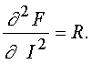

Отсюда следует, что функция (3), имеет глобальный минимум. Итак, минимизация функции (3) при ограничении в виде уранений первого закона Кирхгофа (2) приводит к уравнениям второго закона Кирхгофа (1). Следовательно, расчет электрической цепи постоянного тока эквивалентен поиску минимума функции (3) при ограничении (2). Другими словами электрическая цепь моделирует задачу квадратичного программирования.

Деннис в [1] показал, что все эти выводы справедливы и в том случае, когда электрическая цепь содержит диоды и так называемые трансформаторы постоянного тока, которые мы далее будем называть трансформаторами Денниса - ТД.

Диоды описываются неравенствами и равенством вида

(5)



(6)



. (7)



Необходимые условия оптимума функции (3) при ограничениях вида (5) имеют вид (6, 7).

Трансформатор Денниса ТД содержит две ветви - первичную с током и напряжением и вторичную с током и напряжением .Он описываются уравнениями



(8)



(9)



где h - коэффициент трансформации. Из этих уравнений следует, что

(10)



т.е. мощности, отдаваемые первичной и вторичной ветвями ТД в электрическую цепь, в сумме равны нулю. Необходимые условия оптимума функции (3) при ограничениях вида (8) имеют вид (9).

**2. Обратимые преобразователи**

Обратимый преобразователь (ОП) предложен в [2] и представляет собой устройство, содержащее две ветви - первичную с током и напряжением и вторичную с током и напряжением. В нем (в отличие от ТД) токи ветвей зависят от напряжений смежных ветвей следующим образом:



(1)



(2)



где - дифференцируемая функция. Будем обозначать ОП так, как показано на фиг. 2.1.

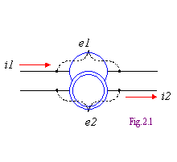

В частности, при , где h - константа (коэффициент преобразования), этот преобразователь является линейным - (ЛОП). В нем токи ветвей зависят от напряжений смежных ветвей следующим образом:

(3)



(4)



Отсюда следует, что

(5)



т.е. мощности, отдаваемые первичной и вторичной ветвями ЛОП в электрическую цепь, в сумме равны нулю (также как и в ТД).

Пример 2.1.. Конструкция ЛОП представлена на фиг. 2.2. Он состоит из двух источников тока VC-1 и VC-2, управляемых напряжением: напряжение на одном из них является управляющим для другого

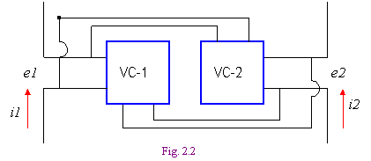

В общем случае ОП является нелинейным (НОП).

Пример 2.2. В [3] рассмотрен синусно-косинусный преобразователь СКП, в котором

(6)



(7)



Известно, что для энергетических расчетов можно принять

(8)



(9)



В этом случае СКП может быть реализован на сумматорах и умножителях.

**3. Электрическая цепь, содержащая ОП.**

Уравнения электрической цепи, содержащей ОП, учитывают тот факт, что в некоторые ветви влючены первичные или вторичные ветви ОП, а некоторые из токов ветвей являются одновременно первичными или вторичными токами ОП [2]. Эти уравнения имеют следующий вид:

(1)



(2)



(3)



(4)



где

- диагональная матрица, в которой "1" находятся в элементах, соответствующих ветвям, состоящим из первичных цепей ОП,



- диагональная матрица, в которой "1" находятся в элементах, соответствующих ветвям, состоящим из вторичных цепей ОП.



Рассмотрим функцию

(5)



Необходимые условия оптимума этой функции при ограничениях вида (2) и (3) имеют вид уравнений (1) и (4), где

является вектором неопределенных множителей Лагранжа для условия (2), когда оптимизируемая функция дополняется слагаемым ,



является вектором неопределенных множителей Лагранжа для условия (3), когда оптимизируемая функция дополняется слагаемым.



Таким образом, расчет данной электрической цепи эквивалентен поиску безусловного оптимума функции

(6)

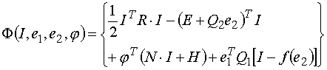

Далее имеем:

, , ,

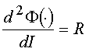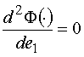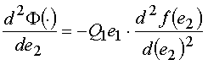

Отсюда следует, что функция (11) имеет глобальный минимум при

. (7)

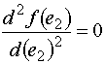

Это имеет место, например, при и, в частности, для ЛОП. Синусно-косинусный преобразователь СКП, рассмотренный в примере 2.2, удовлетворяет соотношению (7) при.



Таким образом, при соблюдении условия (7) в электрической цепи достигается глобальный минимум некоторой выпуклой функции (6) токов I, потенциалов и напряжений E электрической цепи. Все эти выводы справедливы и в том случае, когда она содержит трансформаторами Денниса и диоды. Последнее означает, что математическая модель (1-4) электрической цепи с ОП может быть дополнена неравенствами вида (1.5-1.7):

(8)



(9)



(10)



где

- диагональная матрица, в которой "1" находятся в элементах, соответствующих ветвям, содержащим диоды,



- напряжения на диодах



При этом в электрической цепи, содержащей ОП и диоды, достигается минимум функции (6) при ограничении (8). Этот минимум является глобальным при выполнении условия (7)

**4. Сдвоенная электрическая цепь**

Рассмотрим частный случай электрической цепи с обратимыми преобразователями - т.н. сдвоенную электрическую цепь. Эта цепь состоит из двух простых электрических цепей, соединенных через ОП таким образом, что первичная ветвь каждого ОП включена в первую цепь, а вторичная ветвь - во вторую цепь. Из (3.1-3.4) следуют уравнения сдвоенной электрической цепи:

(1)



(2)



(3)



(4)



(5)



(6)



Сдвоенная электрическая цепь моделирует следующую задачу выпуклого программирования: минимизируется функция

(7)

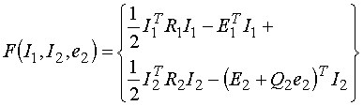

при ограничениях (3, 4, 5). Необходимые условия оптимума этой функции при данных ограничениях имеют вид уравнений (1, 2, 6), где

является вектором неопределенных множителей Лагранжа для условий (1) или (2), когда оптимизируемая функция дополняется слагаемым ,



является вектором неопределенных множителей Лагранжа для условия (5), когда оптимизируемая функция дополняется слагаемым.



Пример 4.1. На фиг. 4.1. приведен пример сдвоенной электрической цепи.

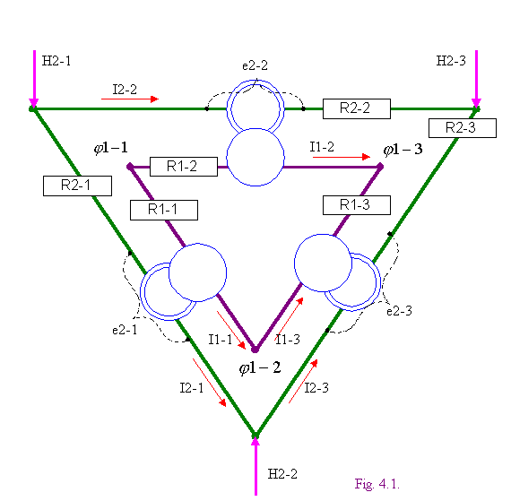

**5. Оперативная коррекция режима электроэнергетической системы по активной мощности**

Задача необходима для того, чтобы распределить задания на генерируемые мощности между электростанциями в некоторый расчетный момент времени [4]. Известными являются измеренные в настоящий момент времени значения узловых мощностей и прогнозируемые на расчетный момент времени мощности потребителей. Распределение генерируемых мощностей должно минимизировать некоторый показатель качества, который минимизирует

ü стоимость генерации,

ü стоимость потерь энергии в линиях электропередач,

ü изменения генерируемых мощностей,

ü отклонения генерируемых мощностей от плановых значений (определенных на этапе долгосрочной оптимизации),

ü отклонения нагрузок от прогнозных значений.

Кроме того, распределение генерируемых мощностей должно быть таким, чтобы мощности перетоков удеживались в заданных пределах, определенных по условиям термической, статической и динамической устойчивости.

Рассмотрим энергосистему с узлами и линиями электропередач. Обозначим:



- активнаямощность узла, измеренная в данный момент,



- активная мощность узла, вычисляемая для расчетного момента,



- плановая (генерируемая) или прогнозируемая (нагрузочная) активная мощность узла,



- переток активной мощности по линии электропередач, измеренный в данный момент,



- фаза напряжения в узле, вычисляемая для расчетного момента,



- разность фаз напряжений на концах линии электропередач, вычисляемая для расчетного момента.



Вычисляемые мощности и перетоки связаны соотношением

,(**1**)

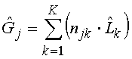

где - матрица инциденций, причем в зависимости от соединения k-узла с j-линией электропередач и от направления перетока, принятого за положительное.



Известно, что

(**2**)



где - постоянный (при данных параметрах линии электропередач и модулях напряжений на ее концах) коэффициент. При этом



,(**3**)

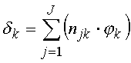

При больши значениях величин нарушается устойчивость режима. Поэтому должны удовлетворяться ограничения вида



(4)



Перетоки должны удовлетворять ограничениям вида

(**5**)



Пример 5.1. Схема простой энергосистемы приведена на фиг. 5.1 и будет использована ниже для описания математической модели.

Оперативная коррекция режима энергетической системы может быть сформулирована как задача минимизации функции

(**6**)

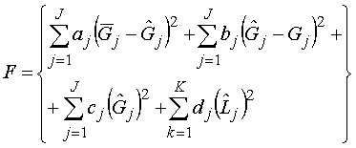

при условиях (**1-5**), где - известные весовые коэффициенты. В этой функции



ü первый член отражает требование минимизации отклонения узловых мощностей от плановых или прогнозных значений,

ü второй член отражает требование минимизации отклонения узловых мощностей от измеренных значений, т.е. минимизации изменения генерируемых мощностей,

ü третий член отражает требование минимизации стоимости генерации мощности,

ü четвертый член отражает требование минимизации потерь в линиях электропередач.

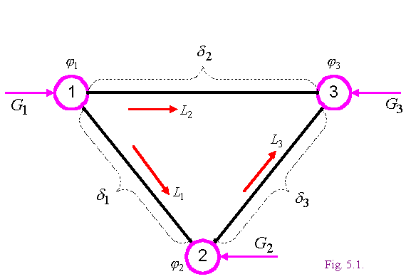

**6. Математическая модель оперативной коррекции**

Математическая нелинейная модель оперативной коррекции учитывает, что

узловая мощность равна алгебраической сумме перетоков по линиям, соединенным с данным узлом (1),

перетоки зависят от разности фаз узловых напряжений на концах линии электропередач (2, 3).

Заметим, что можно рассмотреть линейную модель оперативной коррекции [5], где энергосистема представлена уравнением, связывающим узловые мощности и перетоки коэффициентами влияния (узловых мощностей на перетоки). Эти коффициенты сохраняют определенное значение в узком диапазоне режимов. В связи с этим и предлагается данная модель.

Различные варианты математической нелинейной модели рассматривались в [3, 6, 7]. В данном случае математическая нелинейная модель в целом состоит из уравнений (5.1-5.6) Для решения сформулированной выше задачи воспользуемся методом неопределенных множителей Лагранжа, обозначив их через для условий (5.1, 5.2, 5.3) соответственно. При этом задача превратится в задачу минимизации функции

(**1**)

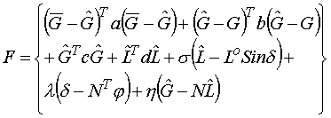

при нелинейных ограничениях (5.4, 5.5), что эквивалентно решению системы уравнений (5.1-5.5) и

(2)



(3)



(4)



(5)



Последние уравнения получены дифференцированием (1) по соответственно. Объединяя (2) и (3), получаем:



(6)



Таким образом, исходная задача сводится к решению системы уравнений (5.1-5.5, 4, 5, 6) относительно неизвестных , где известны .

Важно отметить, что для решения задачи не нужно измерять фазы напряжений. Однако, после решения задачи эти фазы становятся известными.

**7. Электрическая цепь, как модель оперативной коррекции**

Рассмотрим сдвоенную электрическую цепь с синусно-косинусными преобразователями СКП, как модель оперативной коррекции в энергосистеме (ср. также с фиг. 4.1 и см. также [3, 6, 7]). Будем использовать в ней для обозначения токов, потенциалов, напряжений и сопротивлений те же символы, которые использованы для обозначения параметров энергосистемы. Итак,

- первичный ток СКП,



- вторичный ток СКП,



- первичное напряжение СКП,



- вторичное напряжение СКП,



- токи второй (из сдвоенных) цепи,



- потенциалы первой (из сдвоенных) цепи,



- матрица инциденцийпервой и второй цепей,



- токи источников тока второй (из сдвоенных) цепи,



- сопротивления второй (из сдвоенных) цепи,



- сопротивления первой (из сдвоенных) цепи,



- коэффициент преобразования СКП,



- напряжения в первой (из сдвоенных) цепи.



Пример 7.1. Моделирующую электрическую цепь удобно рассмотреть для энергосистемы, которая представленна в примере 5.1 - см. фиг. 7.1, где

MF - модель ограничителя разности фаз,

ML - модель линии электропередач,

MG - модель узла (генерирующего или нагрузочного),

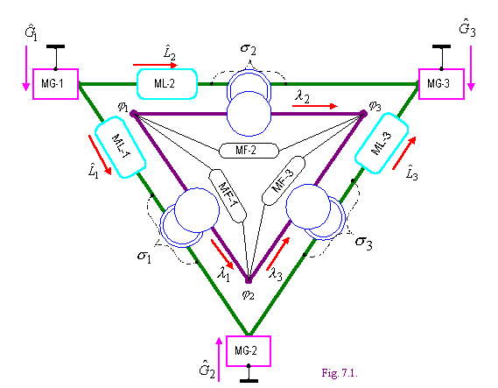

Рассмотрим отдельные блоки моделирующей электрической цепи.

Модель СКП с коэффициентом преобразования рассмотрена в примере 1.

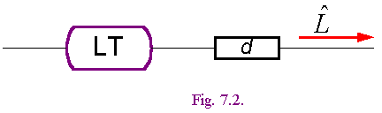

Модель ML линии электропередач представлена на фиг. 7.2, где - сопротивление, LT - ограничитель тока. Конструкция ограничителя представлена на фиг. 7.3, где SC1, SC2 -источники тока, d1, d2 - диоды. Этот ограничитель реализует неравенство (5.5).

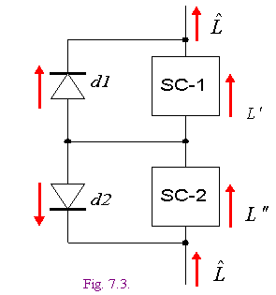

Модель MG узла энергосистемы представлена на фиг. 7.4, где

ток источника тока SC-1 иммитирует генерируемую в узле мощность, измеренную в данный момент;

ток источника тока SC-2 иммитирует плановое значение генерируемой в узле мощности или прогноз нагрузки;



ток в сопротивлении b иммитирует отклонение генерируемой мощности от текущего значения (как показано выше, оно минимизируется);

ток в сопротивлении a иммитирует задание на изменение генерируемой мощности (как показано выше, оно минимизируется); для нагрузочного узла a=0;



ток , протекающий через MG, иммитирует измененное значение узловой мощности.

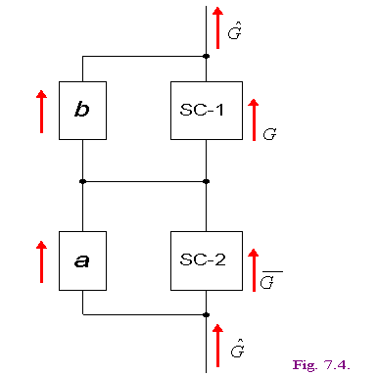

Модель MF ограничителя разности фаз изображена на фиг. 7.5. Она представляет собой мостовую схему, преобразующую напряжение в напряжение заданного направления. Из схемы ясно, что напряжение не может превышать напряжение источника. Тем самым моделируется неравенство (5.4).

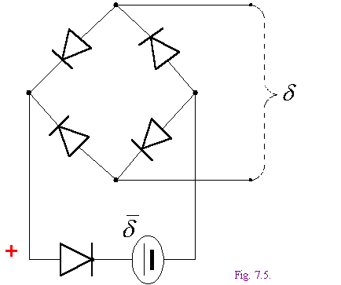

Таким образом, рассматриваемая электрическая цепь моделирует задачу оперативной коррекции. В этой цепи минимизируется функция (6.1) при нелинейных ограничениях (5.4, 5.5), а выполнение условия (5.4) обеспечивает существование глобального минимума этой функции.

**8. О методе расчета**

В программе расчитывается описанная выше электрическая цепь постоянного тока с нелинейными элементами. Назовем эту цепь базовой. Базовая электрическая цепь модифицируется таким образом, что она становится моделью задачи выпуклого программирования без ограничений - безусловного выпуклого программирования. Назовем такую цепь безусловной. Выбор величины некоторого параметра безусловной электрической цепи (названного методическим сопротивлением) позволяет сделать расчетные параметры (токи в ветвях и потенциалы) базовой и безусловной электрических цепей сколь угодно близкими. С другой стороны, расчет безусловной электрической цепи сводится к поиску единственного минимума без ограничений. Для решения такой задачи существует быстродействующий метод градиентного спуска.

В программе использован метод сопряженного градиента [8]. При этом существует обратная зависимость между точностью и временем решения. На практике это означает, что диспетчер может быстро перебирать приближенные варианты оптимизации (варьируя уставки), а затем более точно расчитать выбранный вариант.

**Список литературы**

1. Деннис Дж. Б. Математическое программирование и электрические цепи. М.: ИЛ, 1961, 430 с. Dennis Jack B. Mathematical Programming and Electrical Networks, New York, 1959, Pages V1, 186 p.

2. Хмельник С. И. Электрические цепи для моделирования задач квадратичного программирования, ж. "Электронное моделирование", 1990, том 12, N4.

3. Хмельник С. И. Устройство автоматического регулирования перетоков активной мощности в энергосистеме, А.С. 1275639 (СССР), опубл. в Б.И. 45/1986.

4. Гончуков В.В., Горнштейн В.М., Крумм Л.А., Портной М.Г., Руденко Ю.Н., Семенов В.А., Совалов С.А., Хмельник С. И., Цветков Е.В., Черня Г.А., Шер И.А. Автоматизация управления энергосистемами. Под редакцией С.А. Совалова. Изд. "Энергия", М. 1979, 430 с..

5. Хмельник С. И. Моделирование оптимального регулирования активной мощности энергосистем с помощью электрических цепей, ж. "Электричество", N7, 1990, стр. 8-13.

6. Хмельник С. И. Устройство автоматического регулирования перетоков активной мощности в энергосистеме, А.С. 1403217 (СССР), опубл. в Б.И. 22/1988.

7. Хмельник С. И., Рабинович М.А., Жилейкина В.Н. Устройство автоматического регулирования перетоков активной мощности в энергосистеме, А.С. 1628131 (СССР), опубл. в Б.И. 6/1989.

8. Зангвилл У.И. Нелинейное программирование. Единый подход. М.: Советское Радио, 1973, 312 c. W.I. Zangwill. Nonlinear Programming a unified approach. Prentice - Hall, Inc., Englewood, Cliffs, W.J., 1969.